Preromantismus

- hnutí přelomu 18. a 19. století
- rozumový pohled na svět je doplněn spontánními pocity hrdiny (vášeň, smutek, melancholie..)
- typické prostředí: příroda, hřbitovy, jezera, noční krajina, zříceniny
- typické postavy: mnich, poustevník, vězeň, poutník
- vzorem pro básníky byla lidová píseň

Johann Wolfgang von Goethe (1749 – 1832)
- německý autor,
- původně byl právník, zajímal se o přírodní vědy a politiku,
- rád cestoval a byl uchvácen antickým slohem,
- žil ve Výmaru, zde pracoval pro vévodu Karla Augusta a za své služby byl povýšen do šlechtického stavu.
Dílo:
Faust – dvoudílná veršovaná tragédie, na které pracoval téměř celý život. Jedná se o zpracování středověké legendy o učenci Faustovi (skutečná historická postava). Faust zaprodá svou duši a je zlákán do spárů zla ďáblem Mefistofelem, který mu slíbí mládí, lásku Markétky a možnost poznání.

i Na Karlově náměstí v Praze si můžete prohlédnout tzv. Faustův dům, který je spojován s legendou o Faustovi, přestože v něm Faust nikdy nebydlel. Pověst o čarodějném domu vznikla nejspíš díky tomu, že zde žilo několik alchymistů.

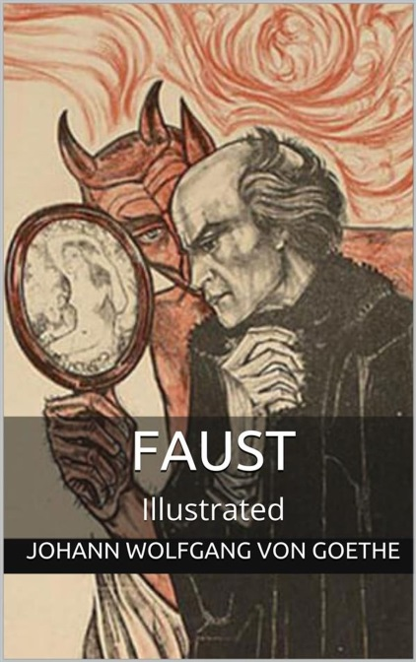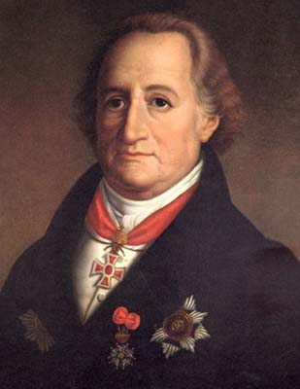
Divadelní hra J. W. Goethe
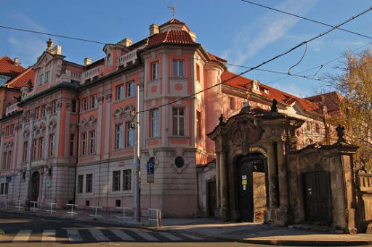
Faustův dům v Praze

